# 1、使用webdriver操作浏览器

|  |  |
| --- | --- |
| driver = webdriver.Chrome() | 打开Chrome浏览器 |
| driver.get(“http://www.baidu.com”) | 打开网络链接 |
| driver.title | 当前页面浏览器tab上的内容 |
| driver.back() | 回到上一个页面 |
| driver.forward() | 切换到下一个页面 |
| driver.maximize_window() | 浏览器窗口最大化 |
| driver.set_window_size(800,720) | 设置窗口大小为800*720 |
| driver.get_screenshot_as_file(“ ”) | 浏览器截屏操作，参数为截屏的图片保存路径 |
| driver.refresh() | 浏览器页面刷新 |
| driver.close() | 关闭当前页面 |
| driver.quit() | 关闭所有和当前测试有关的浏览器窗口 |
| driver.clear() | 清楚定位文本框中内容 |
| driver.current_url | 获得当前页面的url |
|  |  |

2、页面元素定位

|  |  |
| --- | --- |
| driver.find_element_by_id(“kw”) | <input id="kw" name="wd" class="s_ipt" value="" maxlength="255" autocomplete="off"> |
| driver.find_element_by_name(“wd”) |
| driver.find_element_by_class_name(“s_ipt”) |
| driver.find_element_by_tag_name(“input”) |
| driver.find_element_by_link_text(“新闻”) | 文本链接  <a href = "http://news.baidu.com" name="tj_trnews" class="mnav">新闻</a> |
| driver.find_element_by_link_text(“新”) | Partial_link_text 如果一个元素的文本过长，可使用部分定位 |
| css selector定位 |  |
| xpath定位 |  |

3、鼠标和键盘

|  |  |
| --- | --- |
| webdriver.ActionChains(driver).move_to_element(悬停元素定位).perform() | 鼠标悬停 |
| webdriver.ActionChains(driver).context_click(右击元素定位).perform() | 鼠标右键 |
| webdriver.ActionChains(driver).double_click(双击元素定位).perform() | 双击鼠标 |
| webdriver.ActionChains(driver).drag_and_drop(起点元素,重点元素).perform() | 拖动鼠标 |
| webdriver.ActionChains(driver).click_and_hold (左击元素并停留).perform() |  |
| driver.find_element_by_id(‘kw’).send_keys(‘xxx’) | 输入xx |

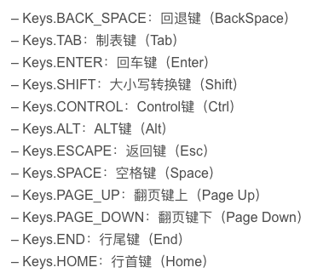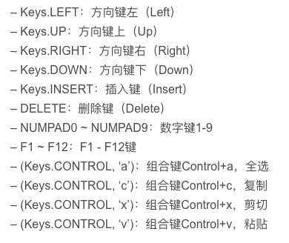

4、多窗口切换

|  |  |
| --- | --- |
| driver.current_window_handle | 返回当前页面的句柄 |
| driver.window_handles | 返回所有打开窗口的句柄, return a list |
| driver.switch_to_window( ) | 将句柄切换到新窗口 |

5、等待方法

|  |  |
| --- | --- |
| time.sleep() |  |
| driver.implicitly_wait() | 在规定时间内网页加载完成，则执行下一步，否则一直等到时间截止，然后执行下一步 |
| webdriver.WebDriverWait(driver,time,frequency).until(lambda driver : driver.find_element_by_id(),message) | 在等待期间，每隔一段时间调用这个传入的方法，直到返回值不是Flase,如果超时，抛出TimeoutException,将message传入异常 |

6、alter对话框处理

|  |  |
| --- | --- |
| driver.switch_to_alter() | 切换到对话框窗口 |
| driver.switch_to_alter().accept() | 确定 |
| driver.switch_to_alter().dismiss() | 取消 |
| driver.switch_to_alter().send_keys() | 有输入框才能使用 |
| alter.text | Alter box中的text |
| alter.driver |  |

7、测试用例设计

from selenium import webdriver

from selenium.webdriver.common.by import By

from selenium.webdriver.common.keys import Keys

from selenium.webdriver.support.ui import WebDriverWait

from selenium.webdriver.support import expected_conditions as EC

import time

#frame可见并切换到该frame上

EC.frame_to_be_available_and_switch_to_it

#元素可以点击，常用于按键

EC.element_to_be_clickable

#元素出现，只要一个符合条件的元素加载出来就通过

EC.presence_of_element_located

#元素出现，须所有符合条件的元素都加载出来，这个基本上就是你爬取的最主要内容了

EC.presence_of_all_elements_located

#判断某段文本是否出现在某元素中，常用于判断输入页数与实际高亮页数是否一致

EC.text_to_be_present_in_element

8、unittest断言方法

